2022 Dr. Marilyn Trenholme Counsell Literacy Awards

Since 1998 the Dr. Marilyn Trenholme Counsell Early Childhood Literacy Awards have been presented to outstanding individuals and/or groups for their work in advancing literacy in New Brunswick. Whether it is developing innovative literacy community-based programs, or championing progressive literacy strategies, these awards showcase the great work being done in this field of literacy, essential skills and lifelong learning. The Dr.
Marilyn Trenholme Counsell Literacy Awards will honour New Brunswickers who have made outstanding contributions in the following categories:

Early Childhood Literacy
- Community Literacy Programs
- Individual Outstanding Contributions to Literacy
- Business/Corporate Literacy Initiatives/Workplace Essential Skills
- Published Author
- Outstanding Effort in Indigenous Literacy

To nominate an individual, organization or business/corporation for the Marilyn Trenholme Counsell Literacy Award, please complete the form below.

Please send nominations via email to: lcnb@nbliteracy.ca

Or by a mail to:
Literacy Coalition of New Brunswick 212 Queen St, Suite 303 Fredericton, NB E3B 1A8

For more information contact Lynda Homer, Executive Director, at (506) 457-1227,
lcnb@nbliteracy.ca.

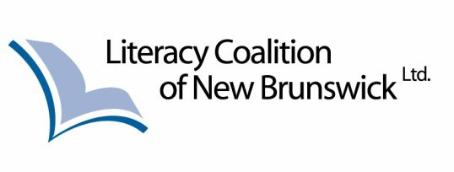

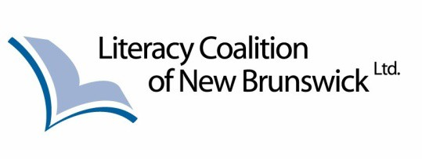

2022 Dr. Marilyn Trenholme Counsell Literacy Awards Nomination Form

Name of Nominee/Organization: _ __ Mailing Address: _ __ Phone: _
E-mail: _

Please describe the contribution your nominee has made to literacy in New Brunswick.

_ _ _
_ _ _
_ _ _
_ _ _
_ _ _

Category, please check one:

- Early Childhood Literacy
- Community Literacy Programs
- Business/Corporate Literacy Initiatives/Workplace Essential Skills
- Individual Outstanding Contribution to Literacy
- Published Author
- Outstanding Effort in Indigenous Literacy

Name of Nominator: _ _ __ Mailing Address: _ __ Phone: _
E-mail: _

A letter of recommendation describing the nominee’s contribution to literacy must accompany the nomination form. Please feel free to include additional letters of reference and photos to support your nomination.

Nomination forms can be sent to: lcnb@nbliteracy.ca

For more information contact Lynda Homer Executive Director at (506) 457-1227

Le prix d’alphabétisation Marilyn Trenholme Counsell 2022

Depuis 1998, les prix d'alphabétisation Marilyn Trenholme Counsell ont été décernés à des personnes et à des groupes exceptionnels pour leur travail dans le domaine de l'alphabétisation au Nouveau-Brunswick. Qu'il s'agisse d'élaborer des programmes communautaires d'alphabétisation novateurs ou de promouvoir des stratégies d'alphabétisation progressives, ces prix illustrent le travail remarquable accompli dans ce domaine de l'alphabétisation, des compétences essentielles et de l'apprentissage continu.
Les prix d'alphabétisation Marilyn Trenholme Counsell honoreront les Nouveau Brunswickois qui ont apporté une contribution exceptionnelle dans les catégories suivantes:
□ Alphabétisation de la petite enfance
□ Programmes d'alphabétisation communautaire
□ Contributions individuelles exceptionnelles à l'alphabétisation
□ Initiatives d'alphabétisation d'entreprise/Compétences essentielles en milieu de travail
□ Auteur publié
□ Effort exceptionnel d'alphabétisation autochtone

Pour nommer une personne, une organisation ou une entreprise / société pour le Prix d’alphabétisation Marilyn Trenholme Counsell, veuillez remplir le formulaire ci-dessous.

Veuillez envoyer les candidatures par courriel à: lcnb@nbliteracy.ca

Ou envoyer-les à cette adresse :
Literacy Coalition of New Brunswick
212 Queen St, Suite 303 Fredericton, NB E3B 1A8

Pour plus d’informations, contactez: Lynda Homer, Directrice générale à (506)457-1227 lcnb@nbliteracy.ca.

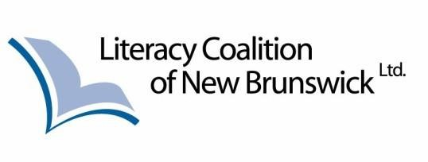

Le prix d’alphabétisation Marilyn Trenholme Counsell
2022 Formulaire de nomination

Nom du candidate/de l’organisation: ____________
Adresse: _______________________________________________
Téléphone: _
Courriel: _

Veuillez décrire la contribution de votre candidat à l'alphabétisation au Nouveau Brunswick.

Veuillez sélectionner une catégorie:
- Alphabétisation de la petite enfance
- Programmes d'alphabétisation communautaire
- Contributions individuelles exceptionnelles à l'alphabétisation
- Initiatives d'alphabétisation d'entreprise/Compétences essentielles en milieu de travail
- Auteur publié
- Effort exceptionnel d'alphabétisation autochtone

Nom du nominateur: _ _ __
Adresse: ________________________________________
Téléphone: _
Courriel:

Une lettre de recommandation décrivant la contribution du candidat à l'alphabétisation doit accompagner le formulaire de candidature. N'hésitez pas à inclure des lettres de référence et des photos supplémentaires pour appuyer votre candidature.

Les formulaires de candidature peuvent être envoyés à : lcnb@nbliteracy.ca

Pour plus d’informations, contactez : Lynda Homer, Directrice générale à (506) 457-1227

